МИНИСТЕРСТВО НАУКИ И ВЫСШЕГО ОБРАЗОВАНИЯ РОССИЙСКОЙ ФЕДЕРАЦИИ
Федеральное государственное автономное образовательное учреждение высшего образования «Санкт-Петербургский политехнический университет Петра Великого» (ФГАОУ ВО «СПбПУ») Институт среднего профессионального образования

ОТЧЕТ
по лабораторной работе
Создание верификационных и валидационных испытаний для проекта веб-сайта

Выполнила:
Студентка 2 курса
24290907/2091 группы
Шатурина Владислава Евгеньевна

Санкт-Петербург
2026
- Метрики
Характеристика | Атрибут | Оценочный элемент
Надежность | Способность к восстановлению | 1) В случае критического сбоя серверной инфраструктуры система автоматически восстанавливает полную работоспособность в течение 30 минут после восстановления работы сервера.  2) Резервное копирование данных о заявках, профилях артистов (тамада и др.) и истории чатов должно выполняться с периодичностью не реже раза в 60 минут.  3) После восстановления должна проводиться автоматическая проверка целостности базы данных, Личных кабинетов Организатора и Участника.
Удобство использования | Удобство работы | 1) Основные функции системы — вход и регистрация, список и поиск мероприятий, личный кабинет пользователя и чат с поддержкой — доступны с главного экрана.  2)Функция “запись на мероприятие” должна выполняться в 4 шага:  1. Открыть главную страницу;  2. Выбрать событие из списка;  3. Перейти на страницу мероприятия;  4. Нажать кнопку «Записаться».
 | Привлекательность | Мероприятия отображаются в виде карточек, содержащих афишу, название события и краткую информацию.
Производительность | Временная эффективность | 1) Система поддерживает время отклика сервера в пределах 200 - 400 мс при нагрузке в 5000 одновременных пользователей.  2) Вывод результатов поисковых запросов в «Ищу организатора» и «Ищу участников» составляет до 1 секунды.
 | Эффективность использования ресурсов | При максимальной нагрузке потребление оперативной памяти и ресурсов процессора на стороне сервера не превышает 75%.
Удобство сопровождения | Удобство проверки | Автоматизировать регрессионное тестирование smoke-тестов на запуск в различных тестовых окружениях с выводом отчета о результатах.
 | Соответствие стандартам | Обеспечить соответствие кода единым правилам оформления Style Guides.
 | Стабильность | В системе контроля версий при поломке любой функции используется механизм автоматического отката (rollback), происходит возврат к последней рабочей копии сайта.
Переносимость | Адаптивность | Реализована гибкая верстка для отображения в браузерах Яндекс, Chrome, Safari, Edge, Firefox, Google и на экранах шириной 375px, 768px,1024px, 1600px, 1920px, 2560px, 3840px.
 | Удобство установки | Среднее время установки - 12 минут. Количество действий пользователя - 6 шагов. Количество ошибок в процессе установки: 0–2  Доля успешных установок с первой попытки — не менее 90%. Время настройки базы данных — до 5 минут
 | Удобство замены | После обновлений сайта, кнопки в шапке «Вход/Регистрация», «Поиск», «Избранное», «Чат с поддержкой», «О нас» не меняются, остаются на тех же местах.
Функциональность | Функциональная пригодность | Использована матрица трассировки требований (RTM) для контроля реализации всех функций, заявленных организаторами.
 | Защищенность | 1) Для защиты системы внутри использована ролевая модель (RBAC), которая разделяет права пользователей и администраторов.  2) Пароли защищены хешированием по алгоритму SHA-256.  3) Любой запрос к анкетам должен пройти через проверку на сервере. Если у запроса нет цифрового подтверждения, что его отправил именно залогиненный админ, сервер должен его сбрасывать.

Объект тестирования
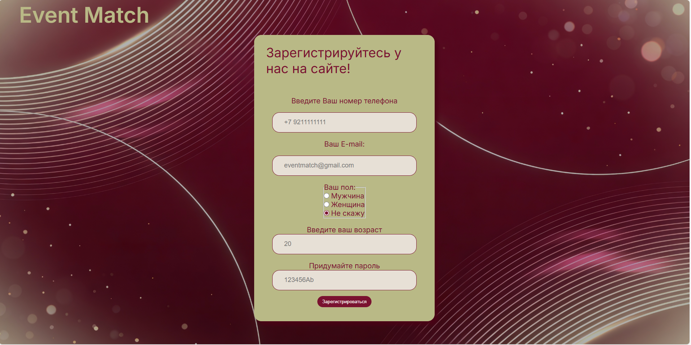
Сайт размещен на хостинге.
Ссылка на сайт http://eventmatch.org/ (http://eventmatch.org.swtest.ru/)

- Практическое применение техник тест дизайна при разработке текст кейсов
Элемент | Тип элемента | Требования
Номер телефона | tel | 1. Обязательное для заполнения  2. Допустимые символы + и цифры  - использование верного формата «+7 и 10 цифр  - фиксировано 12 символов
E-mail | email | - Обязательное для заполнения  - Допустимые символы английские буквы, цифры  - Проверка на наличие «@» и текста до и после  - Максимальная длина = 256
Выбор пола | fieldset с radio | - Возможность выбрать только один вариант  «Не скажу» по умолчанию
Возраст | number | - Обязательное для заполнения  - Ввод только цифр  - Минимальное значение = 1  - Максимальное = 100
Пароль | password | - Обязательное для заполнения  - Минимальная длина = 6  - Максимальная длина = 20  - Скрытый ввод
Зарегистрироваться | submit | Действия после нажатия  1. Если введенные данные корректны – форма отправится  2. Если введенные данные НЕ корректны – уведомление о неверных данных

- Результирующая таблица данных для дальнейших, для использования при последующем составлении тест кейсов
Поле | OK/NOK | Значение | Комментарий
Номер телефона | OK  NOK | +72345678901  +7234567890  +7234567890123456  692112345678  +YYYXXXyyyxx  Yyyxxxxzzfff  +7###-$$$-%^  +7232312323123213231232(...)99 | с плюсом -  максимальная  длина, написание по паттерну "\+7[0-9]{10}"  пустое значение  11 символов  13 символов  без +7  7 символов  с плюсом - буквы  вместо цифр  без плюса - буквы  вместо цифр  спец. символы  (ASCII)  200 символов
E-mail | OK  NOK | quhduqehoi@ad  quh45dui@ad.ru  3754395@739  Je4ijgtioej5g(…)oe@hrtuidgh.rth  d@d  Quhdfhw.ty  Quhdfhw@  Ehfukahwruaw  Рцулкрш@цок  ;;№№№№::??@:;№  fihweioru@ihiwrwe(...)eort  Je4ijgtioej5g(…)oe@hrtuidgh.rth | английские символы, верный формат ввода  английские символы, верный формат ввода  цифры, верный формат ввода  256 символов  3 символа  пустое значение  английские символы, отсутствие «@»  английские символы, отсутствие текста после «@»  английские символы без «@»  русские символы вместо английских  спец. символы  (ASCII)  260 символов  257 символов
Выбор пола | OK  NOK | Выбрано radio «Мужчина»/ «Женщина»/ «Не скажу» | один из вариантов выбран  несколько значений
Возраст | OK  NOK | 56  1  100  0  101  -9  104  Уое  Fds  $#^ | цифра в диапазоне допустимых значений  минимальная граница  максимальная граница  пустое значение  меньше минимальной границы  больше максимальной границы  значение меньше минимального  значение больше максимального  русские буквы вместо цифр  английские буквы вместо цифр  спец. символы  (ASCII)
Пароль | OK  NOK | 621638  Ыграцг  Weiryw  $^$^$&  fghtgdfgrtghtrgfhyrt  Шукртеашдцдркашоыцщдкат\шд9ц(…)катдш\цеа  gfturtysfdgerydfghtdf  Уао  fghty | цифры 6 символов  русские буквы 6 символов  английские буквы 6 символов  спец символы 6 символов  20 символов  100 символов  21 символ  3 символа  5 символов  Пустое значение

- Тест-кейсы
Шаблон тест-кейса №0
Действие | Ожидаемый результат
- Открыть форму регистрации | - Форма открыта  - Поле «Ваш пол» по умолчанию «Не скажу»  - Все поля по умолчанию пусты
- Заполнить поля формы:  - Номер телефона  - E-mail  - Пол  - Возраст  - Пароль | - Поля заполнены
- Нажать кнопку «Зарегистрироваться» | - Если введённые данные корректны  - Произошел переход на форму входа  - Если введенные данные НЕ корректны  - Переход на страницу входа не произошел  - Сообщение о незаполненных полях

Позитивный тест-кейс №01. Верхние граничные значения возраста
Действие | Ожидаемый результат
- Открыть форму регистрации | - Форма открыта  - Поле «Ваш пол» по умолчанию «Не скажу»  - Остальные поля по умолчанию пусты
- Заполнить поля формы:  - Номер телефона = +72345678901  - E-mail = Je4ijgtioej5g(…)oe@hrtuidgh.rth  - Пол = Мужчина  - Возраст = 100  - Пароль = fghtgdfgrtghtrgfhyrt | - Поля заполнены  - Пароль имеет скрытый ввод  - Один активный radio
- Нажать кнопку «Зарегистрироваться» | - Произошел переход на форму входа

Позитивный тест-кейс №02. Нижние граничные значения возраста
Действие | Ожидаемый результат
- Открыть форму регистрации | - Форма открыта  - Поле «Ваш пол» по умолчанию «Не скажу»  - Остальные поля по умолчанию пусты
- Заполнить поля формы:  - Номер телефона = +72345678901  - E-mail = d@d  - Пол = Женщина  - Возраст = 1  - Пароль = 111111 | - Поля заполнены  - Пароль имеет скрытый ввод  - Один активный radio
- Нажать кнопку «Зарегистрироваться» | - Произошел переход на форму входа
Позитивный тест-кейс №03. Верное эквивалентное разделение возраста
Действие | Ожидаемый результат
- Открыть форму регистрации | - Форма открыта  - Поле «Ваш пол» по умолчанию «Не скажу»  - Остальные поля по умолчанию пусты
- Заполнить поля формы:  - Номер телефона = +72345678901  - E-mail = quh45dui@ad.ru  - Пол = Не скажу  - Возраст = 56  - Пароль = 621638 | - Поля заполнены  - Пароль имеет скрытый ввод  - Один активный radio
- Нажать кнопку «Зарегистрироваться» | - Произошел переход на форму входа
Негативный тест-кейс №04. Значение символов меньше граничного в номере
Действие | Ожидаемый результат
- Открыть форму регистрации | - Форма открыта  - Поле «Ваш пол» по умолчанию «Не скажу»  - Остальные поля по умолчанию пусты
- Заполнить поля формы:  - Номер телефона = +7234567890  - E-mail = quhduqehoi@ad  - Пол = Женщина  - Возраст = 56  - Пароль = 621638 | - Поля заполнены  - Пароль имеет скрытый ввод  - Один активный radio
- Нажать кнопку «Зарегистрироваться» | - Переход на страницу входа не произошел  - Валидационное сообщение о необходимости использования верного формата для номера телефона:  - «Используйте требуемый формат»

Негативный тест-кейс №05. E-mail без @
Действие | Ожидаемый результат
- Открыть форму регистрации | - Форма открыта  - Поле «Ваш пол» по умолчанию «Не скажу»  - Остальные поля по умолчанию пусты
- Заполнить поля формы:  - Номер телефона = +7234567890  - E-mail = Quhdfhw.ty  - Пол = Женщина  - Возраст = 56  - Пароль = 621638 | - Поля заполнены  - Пароль имеет скрытый ввод  - Один активный radio
- Нажать кнопку «Зарегистрироваться» | - Переход на страницу входа не произошел  - Валидационное сообщение о необходимости использования верного формата ввода для E-mail:  - «Включите символ «@» в электронный адрес»
Негативный тест-кейс №06. Значение больше граничного в возрасте
Действие | Ожидаемый результат
- Открыть форму регистрации | - Форма открыта  - Поле «Ваш пол» по умолчанию «Не скажу»  - Остальные поля по умолчанию пусты
- Заполнить поля формы:  - Номер телефона = +7234567890  - E-mail = quhduqehoi@ad  - Пол = Женщина  - Возраст = 101  - Пароль = 621638 | - Поля заполнены  - Пароль имеет скрытый ввод  - Один активный radio
- Нажать кнопку «Зарегистрироваться» | - Переход на страницу входа не произошел  - Валидационное сообщение о необходимости введения возраста в рамках диапазона:  - «Значение должно быть меньше или равно 100»

Прогон тест-кейсов из TestIt.
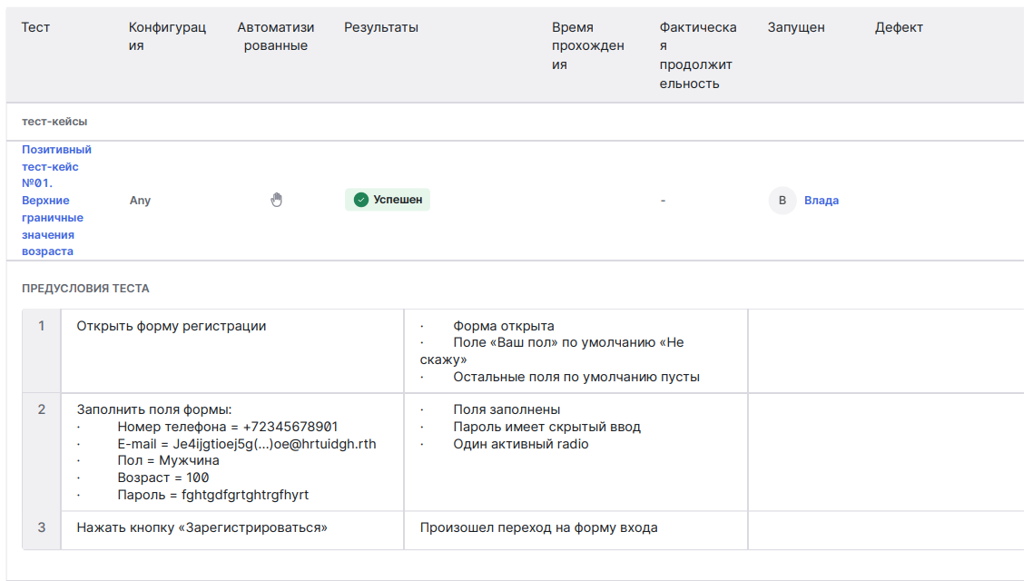

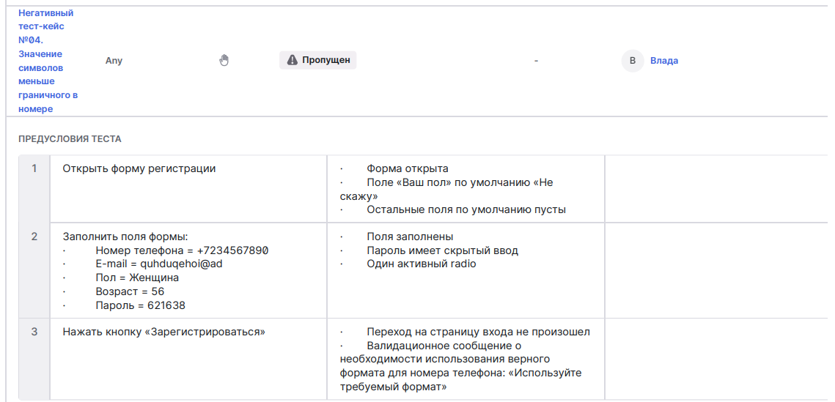
- Матрица соответствия функциональных требований
- Расчет процента тестового покрытия

Приложение
ОТЧЕТ О РАБОТЕ

Персональная информация
Фамилия | Шатурина
Имя | Владислава
Отчество | Евгеньевна
I. Тестовое окружение
1.1 Аппаратное обеспечение
Процессор: | Intel(R) Core(TM) i5-8500 CPU @ 3.00GHz (6 CPUs), ~3.0GHz
Оперативная память: | 8192MB RAM
Модель монитора: | PHL 243V7
Тип подключения: | Displayport External
Режим экрана: | 1920 x 1080 (32 bit) (60Hz)
Видеокарта: | Intel(R) UHD Graphics 630
Изготовитель: | Intel Corporation
Тип: | Internal
Видеопамять: | 4016 MB
Версия драйвера: | 30.0.101.1340
Жесткий диск: | ADATA SX8200PNP
Буква диска: | C
Объем: | 244.1 GB
Свободный объем: | 58.1 GB
1.2 Операционная система
Операционная система: | Windows
Разрядность: | 64-bit
Версия: | 10 Pro
Сборка ОС: | Build 19044
Версия Direct X: | DirectX 12
1.3 Интернет-соединение
Тип подключения к сети Интернет: | Ethernet
Скорость доступа к сети Интернет (Мб/сек): | 75
1.4 Дополнительное оборудование:
Мышь | 1
Клавиатура | 1

